Gotowe projekty domów: czy można je zmieniać?
Zastanawiasz się czy gotowy projekt domu można dopasować pod swoje preferencje? Zapraszamy do zapoznania się z naszą ofertą.

Czy gotowe projekty domów można zmieniać?
Bardzo dużo osób pragnie mieć swój wymarzony dom? Jednak chciało by postawić na gotowy projekt domu i zastanawia się czy takie projekty można moderować by dopasować je do indywidualnych potrzeb funkcjonalnych oraz wizualnych. Odpowiedź nie jest jednoznaczna. Jednak na wielu stronach takich jak Studio Krajobrazy gotowe projekty domów można zmieniać na etapie adaptacji. Dlatego właśnie pomimo kupna gotowego projektu można go skorygować i spełnić marzenia o naszym idealnym domu. Każdy z nas ma swoje wyobrażenie o takim domu dlatego projektanci we współpracy z inwestorami wybiorą najlepsze rozwiązania z których będziesz zadowolony latami.

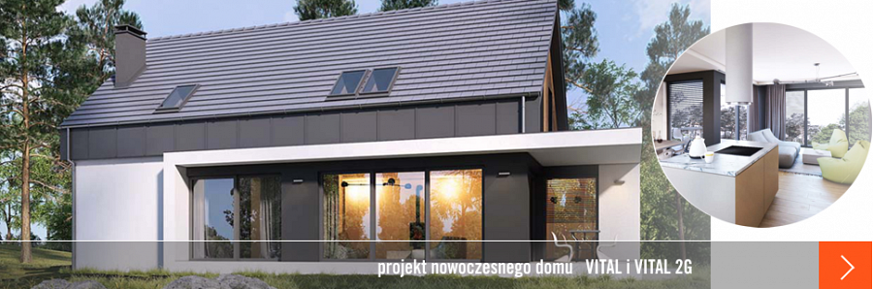

Zalety nowoczesnych projektów domów
Nowoczesne projekty domów nie wykorzystują przestrzeni w sposób przypadkowy; raczej przestrzeń jest wykorzystywana tak efektywnie, jak to możliwe i uzupełnia całą konstrukcję jako całość. Obejmuje to projektowanie przestrzeni sufitu, a także korytarzy i korytarzy, aby zmaksymalizować przepływ powietrza i zminimalizować przestrzenie przejściowe. Współczesne plany domów zazwyczaj szukają równowagi między przestrzenią a całkowitą wielkością domu. zwracają szczególną uwagę na poziom naturalnego oświetlenia. Oznacza to nie tylko duże okna wychodzące na południową stronę domu, ale także mniejsze okna z wielu stron pomieszczenia, które zapewniają naturalny poziom światła, który zapewnia wystarczającą ilość światła, aby widzieć bez uszczerbku dla poziomu prywatności i jasności.

